Naam: ………………………………………………………………………………… Klas: ……………

Onderdelen van een hart
1 Buitenaanzicht
Je ziet een schematische afbeelding van het hart en de bloedvaten er omheen.
Benoem de aangegeven onderdelen.

Kies uit:
- kransaders - kransslagaders
- longaders - onderste holle ader
- longslagader - linkerboezen
- aorta - bovenste holle ader
- rechterboezem - linkerkamer

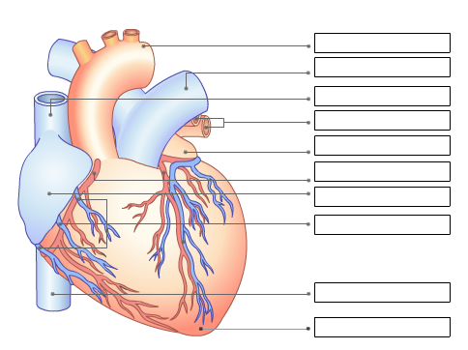

2 Binnenaanzicht
Je ziet een schematische afbeelding van een binnenaanzicht van het hart.
Benoem de aangegeven onderdelen.
Kies uit:
- kleppen - longslagader
- onderste holle ader - linkerkamer
- rechterboezem - aorta
- bovenste holle ader - rechterkamer
- linkerboezem - hartspier

Geef in de tekening aan in welke delen zich zuurstofrijk bloed en waar zich zuurstofarm bloed bevindt. Geef met pijltjes de stroomrichting van het bloed aan.
